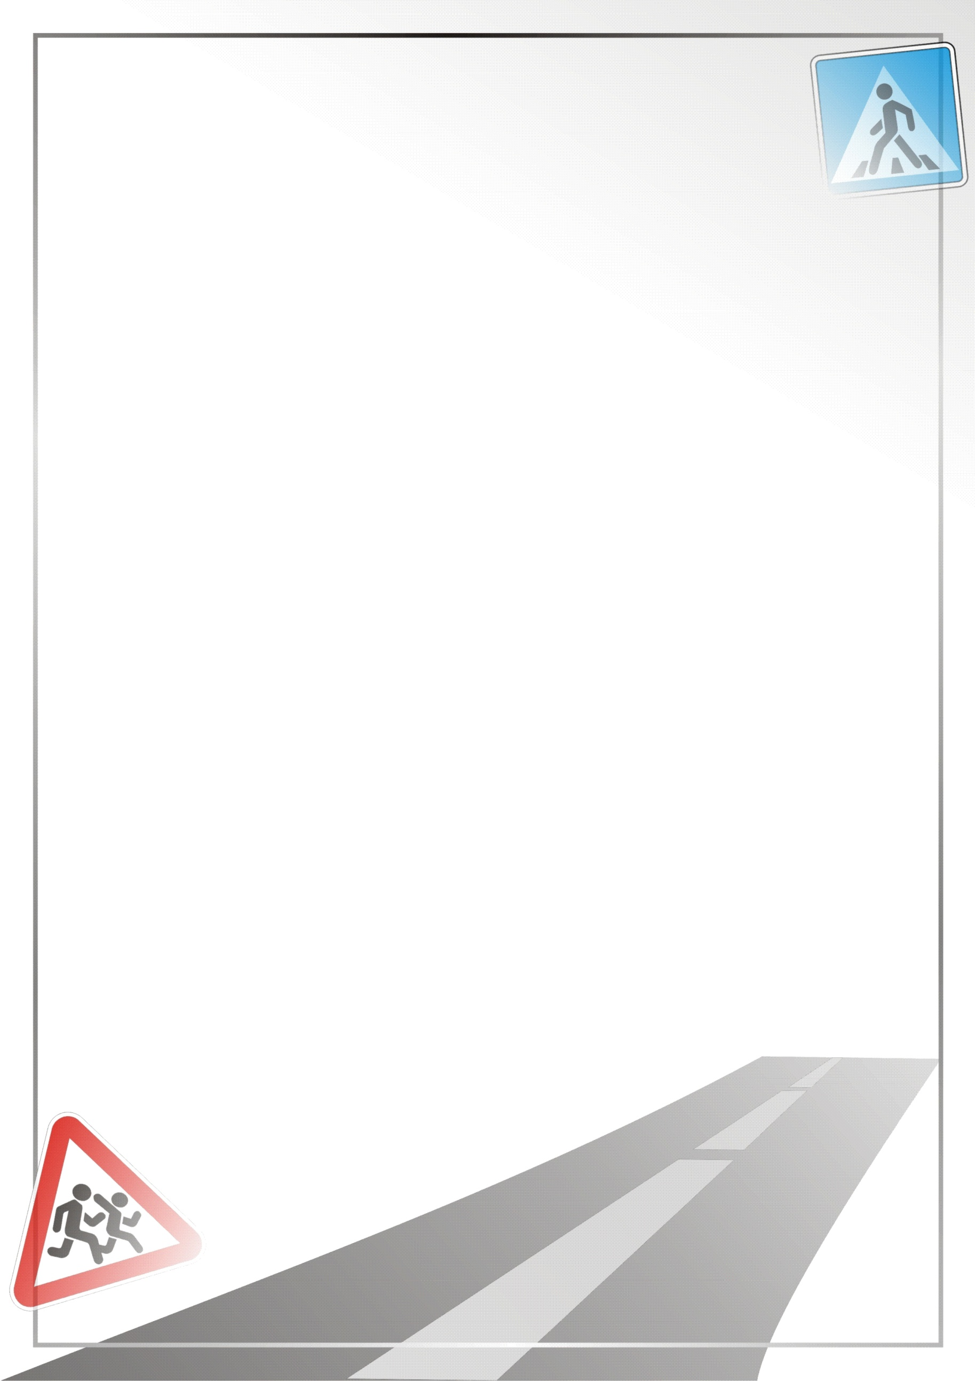
Родители - главные учителя безопасного поведения
на дороге для своих детей!
С началом нового учебного года у родителей начинаются новые испытания. У кого-то дети возвращаются в школу, успев за лето отвыкнуть от интенсивного дорожного движения, а у кого-то ребенок и вовсе пойдет «первый раз в первый класс», а значит, ему придется привыкать к новой жизни — и к новой дороге. Возможно, даже преодолевать ее самому, без помощи взрослых, — в любом случае, когда-то придется этому учиться.
Главным в воспитании у ребенка навыков безопасного поведения на дороге для родителей должен стать принцип «Делай, как я».
Чтобы ребенок не нарушал правила дорожного движения, он должен их не просто знать — у него должно войти в привычку их соблюдать.
- Даже если вы опаздываете, все равно переходите дорогу только там, где это разрешено; пристегивайтесь ремнями безопасности, не превышайте скорости — одним словом, не нарушайте правил дорожного движения. Ваш пример будет куда более наглядным, чем сотни раз повторенные слова «не ходи на красный свет».
- Необходимо запомнить самому и внушить ребенку: дорожное движение начинается не с проезжей части, а с первых шагов от порога или подъезда дома. Пройдите с ребенком весь путь до школы и ненавязчиво укажите на наиболее опасные участки — нерегулируемый перекресток, узкий тротуар, подъезд грузового транспорта к магазину, припаркованные автомобили и т. д. Обязательно обратите внимание на возникающие опасности при посадке и высадке из общественного транспорта. Обходить стоящий автобус или троллейбус ни в коем случае нельзя. Нужно дождаться, пока транспорт отъедет, и только после этого переходить дорогу по пешеходному переходу.

Вместе с тем, не надо прививать детям излишнее чувство страха перед дорожным движением, движущимися автомобилями. Пусть все, что связано со школой, в том числе и дорога, у ребенка ассоциируется с ярким и добрым. При этом надо научить его быть внимательным, а это непростая вещь.
Помните, ребенок повторяет за вами!

